Інструкції
щодо проведення інформування військовослужбовців,
які отримали травми, поранення, захворювання, про особливості проходження військово-лікарської комісії у військових та цивільних закладів охорони здоров’я

Ціль інформаційної кампанії:
Донести до військовослужбовців інформацію щодо їх прав та обов’язків після отримання поранення, травми чи захворювання; порядку проходженні ВЛК/МСЕК, соціальних гарантій. Докладно і доступно поширити інформацію про майданчики та інструменти, через які можливо отримати допомогу на всіх етапах проходження лікування або проходження медоглядів ВЛК/МСЕК.

Завдання військових та медичних закладів охорони здоров’я
Розмістити інформаційні друковані матеріали щодо алгоритму проходження ВЛК та інших питань у відділеннях, де військовослужбовці проходять лікування та/чи медичний огляд військово-лікарської комісії.

Порядок виконання завдання:
- Інформаційні матеріали для розміщення (нижче) будуть надіслані на відповідальних осіб медичних закладів у найближчі відділення Пошти (за рахунок відправника).
- Інформаційні матеріали з позначкою «Для лікарень» (перелік матеріалів нижче) необхідно розмістити в місцях лікування військовослужбовців (травматологічні, кардіологічні, інфекційні та інші відділення). Місця можливого розміщення: на дверях, при вході в відділення, на стінах біля стола чергової медсестри, у палатах.
- Інформаційні матеріали з позначкою «Для ВЛК» (перелік матеріалів нижче) необхідно розмістити в місцях проходження військово-лікарської комісії військовослужбовцями. Місця можливого розміщення: реєстрація військовослужбовців на ВЛК, кабінети секретаря, голови та ключових лікарів комісії, коридори та інші місця скупчення військовослужбовців при проходження ВЛК.
- Фотозвіт, що засвідчує розміщення інформаційних матеріалів, необхідно надіслати координатору інформаційної кампанії Оксані Горбач на електронну пошту o.horbach@mil.ua
Строки надсилання: до 25 травня 2023 року.

Набір «ДЛЯ ВЛК»

Що розмістити | Де розмістити | Приклад інформаційного матеріалу
Постер "Як пройти ВЛК" | Біля кабінету реєстрації на ВЛК  У ключових точках проходження ВЛК (терапевт, секретар ВЛК, голова ВЛК)  Коридори та інші місця скупчення військовослужбовців при проходженні ВЛК | 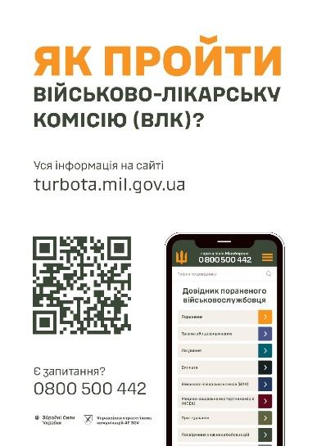
Постер "Рішення військово-лікарської комісії" | Біля кабінету реєстрації на ВЛК  У ключових точках проходження ВЛК (терапевт, секретар ВЛК, голова ВЛК)  Коридори та інші місця скупчення військовослужбовців при проходження ВЛК
Постер "Документи, необхідні для проходження ВЛК" | Біля кабінету реєстрації на ВЛК  У ключових точках проходження ВЛК (терапевт, секретар ВЛК, голова ВЛК)  Коридори та інші місця скупчення військовослужбовців при проходженні ВЛК | 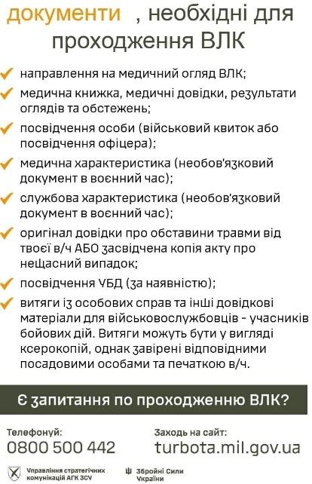
Постер "Допоможіть нам покращити якість проходження ВЛК" | Біля кабінету реєстрації на ВЛК  У ключових точках проходження ВЛК (терапевт, секретар ВЛК, голова ВЛК)  Коридори та інші місця скупчення військовослужбовців при проходженні ВЛК | 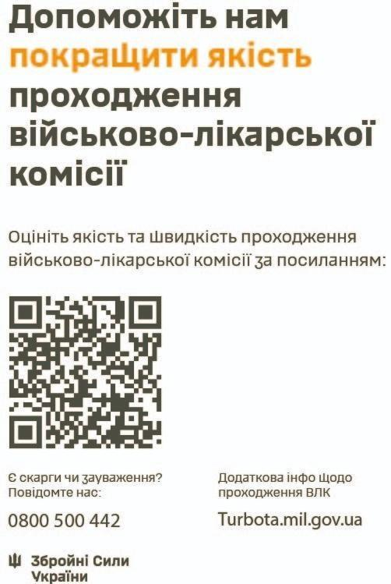
Постер "Незгідні з рішенням ВЛК?" | Біля кабінету реєстрації на ВЛК  У ключових точках проходження ВЛК (терапевт, секретар ВЛК, голова ВЛК)  Коридори та інші місця скупчення військовослужбовців при проходженні ВЛК
Листівка "Проходження ВЛК" | Біля кабінету реєстрації на ВЛК  У ключових точках проходження ВЛК (терапевт, секретар ВЛК, голова ВЛК)  Коридори та інші місця скупчення військовослужбовців при проходженні ВЛК | 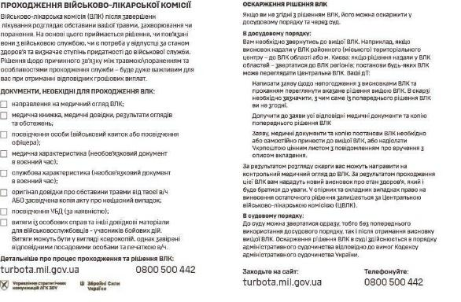

Набір «ДЛЯ ЛІКАРЕНЬ»

Що розмістити | Де розмістити | Приклад інформаційного матеріалу
Постер «Шлях пораненого» | - Біля реєстратури медзакладу,  - У відділеннях, де військовослужбовці проходять лікування | 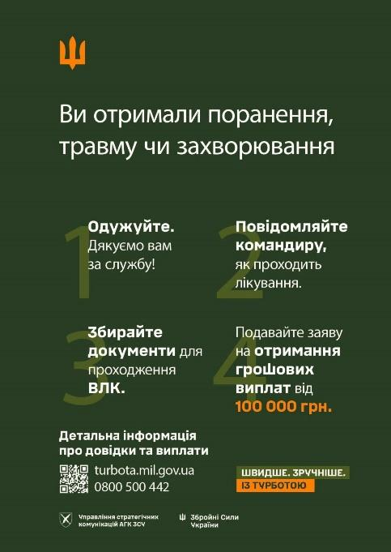
Постер «Грошові виплати військовослужбовцям» | - Біля реєстратури медзакладу,  - У відділеннях, де військовослужбовці проходять лікування | 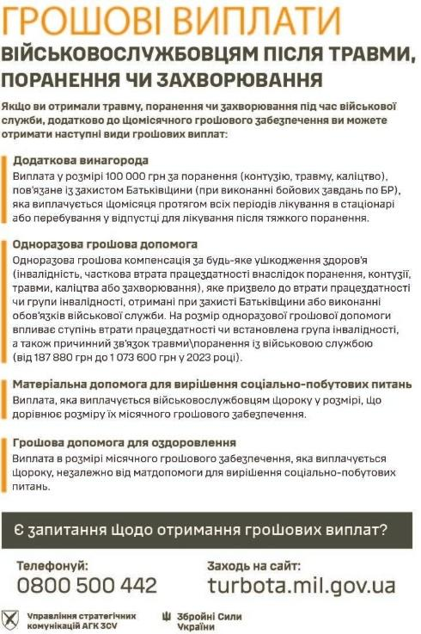
Постер «Як пройти ВЛК» | - Біля реєстратури медзакладу,  - У відділеннях, де військовослужбовці проходять лікування | 
Постер «Документи для ВЛК» | - Біля реєстратури медзакладу,  - У відділеннях, де військовослужбовці проходять лікування | 
Листівка «Шлях пораненого» | - Біля реєстратури медзакладу,  - У відділеннях, де військовослужбовці проходять лікування | 